בס''ד
Bné Akiva de France

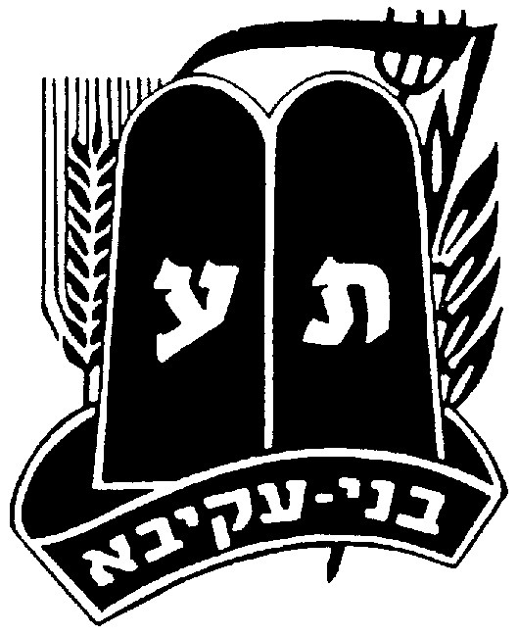

La Vaadat Hinouh’ est heureuse de présenter au chevet Netsah’ une hoveret sur :
Ben Yehuda et la langue hébraïque.

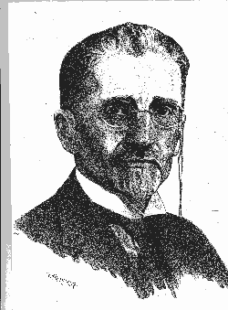

H’omer :

I Eliezer Ben Yehuda

Eliezer Ben Yehuda naît en Lituanie en 1858, et commence ses études dans une yeshiva, qu'il quitte pour se rendre dans une petite ville où il apprend le russe et le français. Il se rend ensuite à Paris pour y entreprendre des études médicales. Pendant tout ce temps, il lit de nombreux ouvrages en hébreu, et rédige aussi des articles dans cette langue; c'est alors qu'il adopte le nom de "Ben Yehuda" (son vrai nom est Perlman). Il décide d’aller vivre en Israël en 1881. Ben Yehuda s'installe à Jérusalem accompagné de sa femme (avec laquelle il ne parle déjà plus que l’hebreu), où les Juifs constituent déjà la majorité des habitants de la ville. Il commence à travailler au journal hébreu Ha'havatseleth ("Le lis").

En 1884, il fonde son propre journal Hatsvi ("Le cerf"), dans lequel il exhorte les Juifs à construire Israël et à ne parler qu'en hébreu. Il présente aussi de nouveaux mots qu'il invente pour enrichir la langue hébraïque moderne. En dehors de son travail de journaliste, E. Ben Yehuda est professeur à l'école de l'Alliance Israélite Universelle. Il y enseigne toutes les matières en hébreu, bien qu'il soit difficile pour les élèves d'étudier dans cette langue qu'ils ne parlent pas chez eux et dans laquelle il n'existe pas de manuels scolaires

Le travail incessant et la pauvreté provoquent une rechute de la tuberculose dont il avait souffert dans son adolescence. Il sent que ses jours sont comptés, et il redouble d'ardeur au travail, selon la devise : "Le jour est court et le travail est grand" (Pirkei Avoth). Il commence à rassembler, à partir de la littérature de tous les siècles, des mots et des expressions hébraïques, dans le but de les actualiser et de composer un dictionnaire de l'hébreu moderne. Le premier volume est publié en 1909.

Un fils naît à Eliezer et Dvora. C'est le premier enfant des temps modernes auquel ses parents ne parlent que l'hébreu, et qui n'a pas le droit de jouer avec d'autres enfants, pour ne pas entendre d'autre langue.

Par ailleurs Ben Yehuda subit les persécutions des Juifs de Jérusalem, opposés au sionisme et à la renaissance de l'hébreu. Ils proclament son excommunication et le dénoncent au gouverneur turc comme révolutionnaire. Il est arrêté, et ne sera libéré que par l'intervention du Baron de Rotschild. Peu à peu, d'autres habitants de Jérusalem, ainsi que les pionniers des localités agricoles, apprennent à parler cette langue, et la maison de Ben Yehuda devient le centre du Comité de la Langue hébraïque (fondé en 1904).

En 1914 il part pour New York avec sa famille, fuyant les persécutions ottomanes, et revient à la fin de la guerre. Il a alors la joie d'assister à l'accroissement de la cité, et de constater qu'on parle de plus en plus l'hébreu dans le pays. Son rêve sera réalisé lorsque l'Administration mandataire britannique reconnaîtra la langue hébraïque comme langue officielle en Israël.
Ben Yehuda rendra l'âme à Hanouka 5683 (1922). Des milliers de personnes assisteront à son enterrement, et trois jours de deuil seront décrétés dans le pays.

II L’importance de prier en hebreu

Les kabbalistes, mettent l'accent sur la force mystiques des mots de la prière, sur le choix extrêmement précis des mots qui la composent, tant du point de vue du vocabulaire que du nombre précis de lettres et de mots.
L'opinion la plus répandue est que de manière générale, il est préférable de prier en hébreu, même sans comprendre le texte. En effet, prononcer les prières en hébreu en Lachone Haqodech, c'est-à-dire dans la Langue de la sainteté est très important disait notre maître, le rav Yéhouda Askénazi (Manitou), car même si vous ne comprenez pas, votre âme se souvient et comprend.

La prière a aussi un rôle historique et sociale, et nous permet de nous rattacher aux juifs du monde entier qui disent (à peu de choses près le même texte que nous), ainsi qu'aux juifs des générations précédentes. C'est une des raisons pour lesquelles le texte hébraïque des prières est préférable.

De plus, il faut se rappeler qu'une traduction n'est qu'un pâle reflet de l'original hébreu
Sources : Rav Kahn et Rav Kling

Message à transmettre :

Montrer aux hanih’im l’importance de l’hébreu et les instruire sur Eliezer Ben Yehuda afin que ce nom n’évoque pas exclusivement pour eux, une rue, mais aussi un homme qui peut être non seulement considéré comme le père de l’hébreu moderne mais également comme un grand sioniste.

Idées de peoula :

Hevraya alef
Faire vivre au hanih’im le périple de E.BenYehuda depuis sa Lituanie natale jusqu’en Eretz Israel à l’aide de déguisement accessoire etc…
Faites les contribuer à la création du premier dictionnaire d’hébreu moderne en leur proposant un quiz sur différents mots. L’équipe qui aura trouver la traduction du plus grand nombre de mots aura gagné.

Hevraya beth :
Interroger les hanih’im sur ce qu’évoque pour eux Ben Yehouda.
Si ce nom leur rappelle uniquement une rue sympa de Jérusalem, ou de Tel Aviv, les orienter sur la langue hébraïque puis sur Ben Yehuda grâce à un jeu de l’échellois (jeu de l’oie avec des échelles entre les cases qui peut faire passer de manière aléatoire et donc amusante d’une case à une autre).
Organiser un quiz de traduction, et même avec des jeux de mots
par exemple, que signifie « c’est la fraise dernière fois » en se servant de l’hébreu ? Réponse : « C’est la toute dernière fois » !! (car fraise se dit Toute en hébreu).

Faire un motus , un mot croise ou tout autre jeux de lettres mais en hébreu (pas trop difficile non plus)

